Heilendes Licht für jeden Menschen
(Gedanken zum Advent)
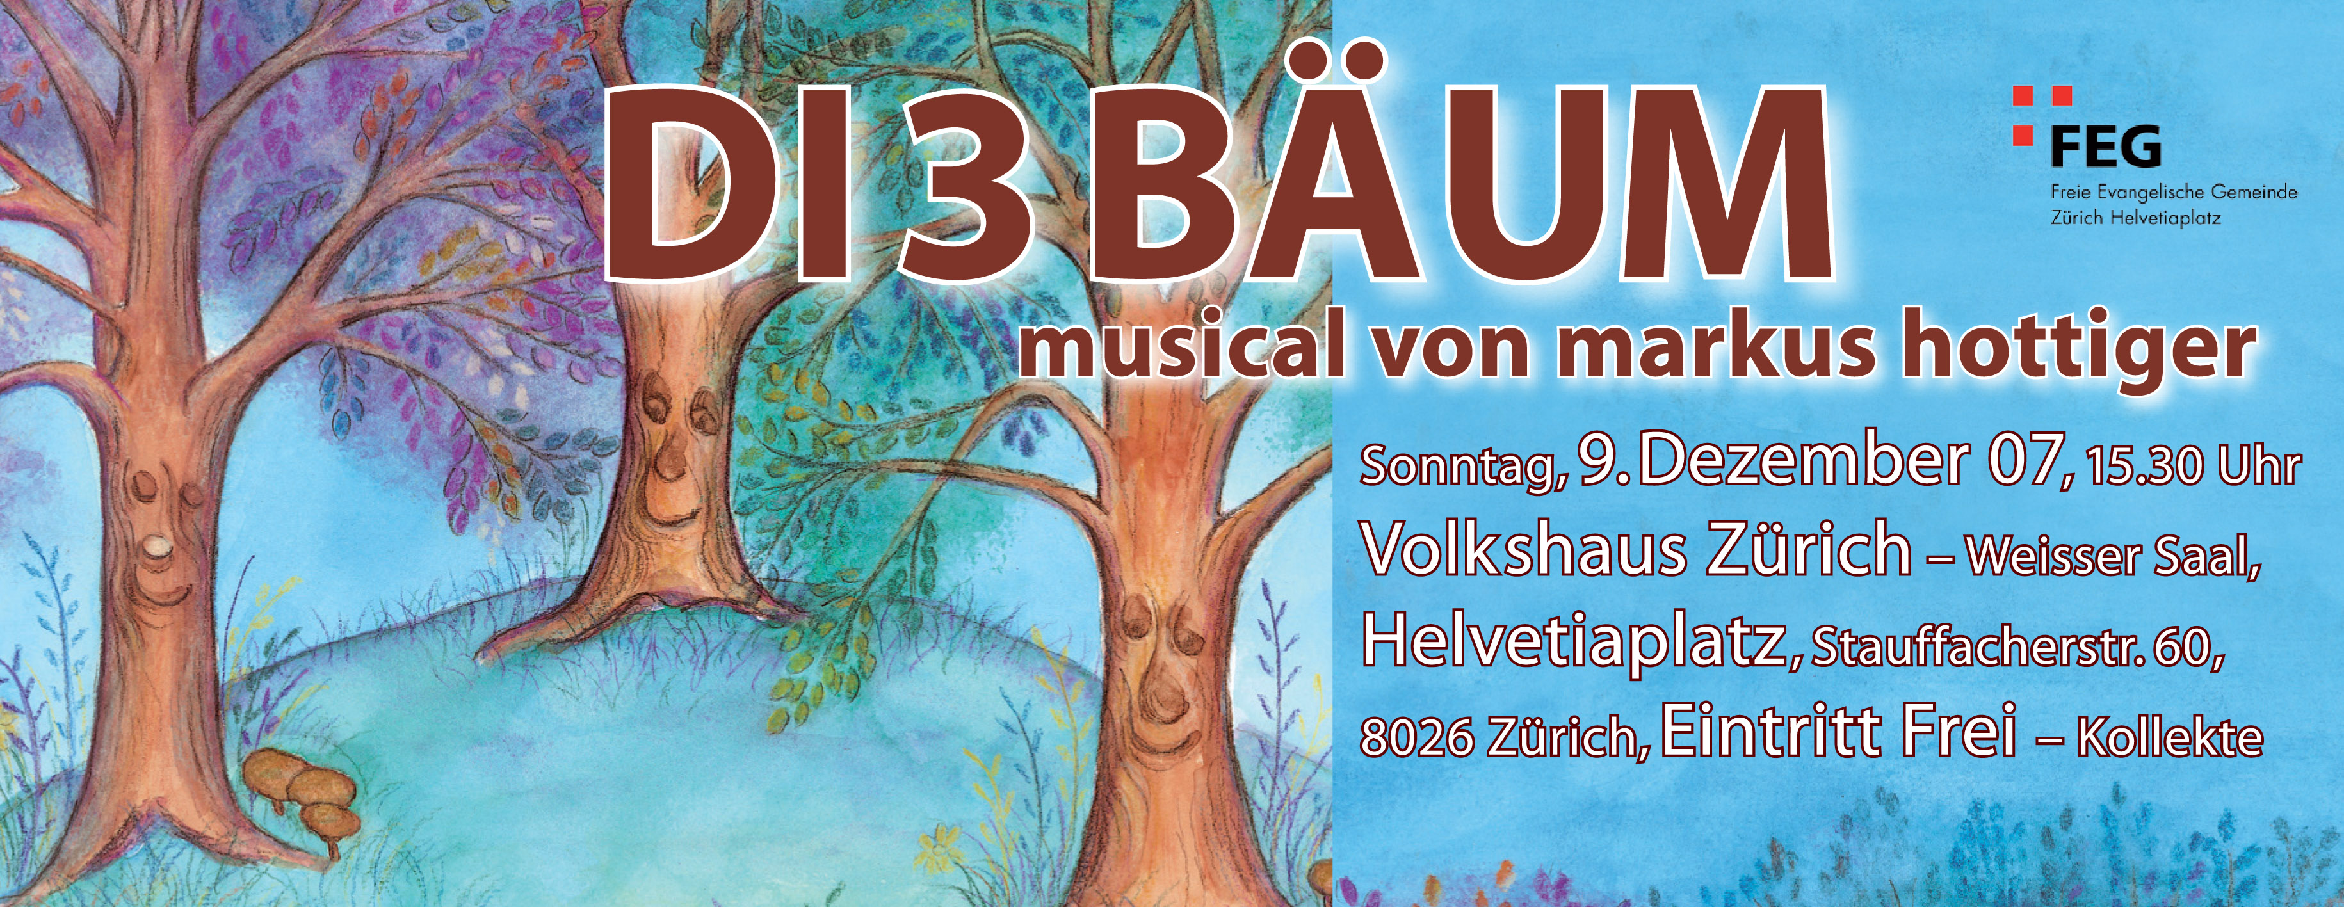
Schriftlesung: Jesaja 9, 1-6

Einleitende Gedanken
Wann beginnt das Kirchenjahr? ………………………………………………………………………..
Weshalb passen die vielen Lichter gut in die Advents- und Weihnachtszeit?
………………………………………………………………………………………………………………
Bibelstellen zum Nachschlagen: Johannes 8, 12

Vom Licht verwandelt
Weshalb ist Weihnachten ein Fest der Freude?
………………………………………………………………………………………………………………
„Das Volk, das im Dunkeln lebt, sieht ein grosses Licht; für alle, die im Land der Finsternis wohnen, leuchtet ein Licht auf.“ Jesaja 9, 1.
Wie könnte man die Dunkelheit und Finsternis im Volk Israel zur Zeit der Geburt von Jesus beschreiben? …………………………………………...………………………………………………...
………………………………………………………………………………………………………………
Wie könnte man die Dunkelheit und Finsternis in unserem Volk beschreiben?
………………………………………………………………………………………………………………
………………………………………………………………………………………………………………
Wie wurde das Licht von Jesus im Volk Israel sichtbar?
………………………………………………………………………………………………………………
Wie wird das Licht von Jesus heute sichtbar?
………………………………………………………………………………………………………………
Warum interessieren sich so wenig Menschen für dieses heilsame Licht?
………………………………………………………………………………………………………………
„Das Licht ist in die Welt gekommen, und die Menschen liebten die Finsternis mehr als das Licht, weil ihr Tun böse war.“ Johannes 3, 19.
Gibt es Menschen, die so grosse Sünder sind, dass es für sie keine Hoffnung mehr gibt?
………………………………………………………………………………………………………………
„Doch gerade deshalb hat sich Jesus Christus über mich erbarmt: An mir als dem grössten aller Sünder wollte er zeigen, wie unbegreiflich gross seine Geduld ist; ich sollte ein ermutigendes Beispiel für alle sein, die sich ihm künftig im Glauben zuwenden, um das ewige Leben zu erhalten.“ 1. Timotheus 1, 16.
Was bewirkt Jesus im Leben eines Menschen, der sich ihm gegenüber öffnet?
………………………………………………………………………………………………………………
„Ich bin das Licht der Welt. Wer mir nachfolgt, wird nicht mehr in der Finsternis umherirren, sondern wird das Licht des Lebens haben.“ Johannes 8, 12.
Bibelstellen zum Nachschlagen: Matthäus 19, 10; Markus 1, 32+39; Markus 5, 1-20; Lukas 7, 22-23; 16, 14; Johannes 3, 19-20; Johannes 8, 12; Römer 1, 29-32; 1. Timotheus 1, 15-16

Im Licht leben
Wie werden wir bezeichnet, wenn wir durch den Glauben an Jesus neues Leben bekommen haben?
………………………………………………………………………………………………………………
Welchen Einfluss soll das neue Leben auf unseren Lebensstil bekommen?
………………………………………………………………………………………………………………
„Ihr gehörtet einst zur Finsternis, ja, ihr wart selbst Finsternis, aber jetzt seid ihr Licht, weil ihr mit dem Herrn verbunden seid. Lebt nun auch als Menschen des Lichts!“ Epheser 5, 8.
Gibt es da noch etwas in Deinem Leben (Kamel), das Du verscheuchen solltest?
………………………………………………………………………………………………………………
„Wenn wir unsere Sünden bekennen, erweist Gott sich als treu und gerecht: Er vergibt uns unsere Sünden und reinigt uns von allem Unrecht, ´das wir begangen haben`.“ 1. Johannes 1, 9.
Bibelstellen zum Nachschlagen: Römer 13, 12; Epheser 5, 8-11; 1. Thessalonicher 5, 5; 1. Johannes 1, 9; Hebräer 12, 1
Schlussgedanke
„Denn ein Kind ist geboren, der künftige König ist uns geschenkt! Und das sind die Ehrennamen, die ihm gegeben werden: umsichtiger Herrscher, mächtiger Held, ewiger Vater, Friedensfürst. Seine Macht wird weit reichen und dauerhafter Frieden wird einkehren. Er wird auf dem Thron Davids regieren und seine Herrschaft wird für immer Bestand haben, weil er sich an die Rechtsordnungen Gottes hält. Der Herr, der Herrscher der Welt, hat es so beschlossen und wird es tun.“ Jesaja 9, 5-6.
„Es wird auch keine Nacht mehr geben, sodass man keine Beleuchtung mehr braucht. Nicht einmal das Sonnenlicht wird mehr nötig sein; denn Gott selbst, der Herr, wird ihr Licht sein. Und ´zusammen mit ihm` werden sie für immer und ewig regieren.“ Offenbarung 22, 5.
Bibelstellen zum Nachschlagen: Matthäus 5, 14

Kurze Infos:
Wir sind dankbar, wenn Sie sich an den Kosten der Gemeindearbeit beteiligen (Mehrausgaben per Ende Oktober
CHF 43’690.-).
Heute ist die gesamte Kollekte für unsere Missionare!
Nächsten Sonntagmorgen wird im Volkshaus kein Gottesdienst stattfinden. Wir freuen uns aber sehr, wenn Sie um 15.30 Uhr unser Musical im Weissen Saal besuchen.
Wir empfehlen Ihnen, das Mittagessen heute in Höngg einzunehmen. Dort veranstaltet unsere Jungschar ein Kerzenziehen und sie freuen sich über unseren Besuch!
Sie können von dieser Predigt eine Kassette oder CD bestellen. Die Liste liegt auf dem Infotisch.

Sie sind jeden Sonntag zu unseren
Gottesdiensten willkommen!
www.feg-zuerich.ch
feg-zuerich@gmx.ch

